Инструкция по порядку заполнения электронных форм Сведений о заключенном контракте (его изменении) и Сведений об исполнении (о расторжении) контракта в формате Excel.

Федеральным казначейством в целях повышения оперативности включения представляемых заказчиками сведений о заключенных контрактах (их изменении, исполнении, расторжении) в реестр контрактов, содержащий сведения, составляющие государственную тайну (далее – закрытый реестр контрактов), разработаны электронные формы Сведений о заключенном контракте (его изменении) и Сведений об исполнении (о расторжении) контракта, предусмотренные Порядком формирования и направления заказчиком сведений, подлежащих включению в реестр контрактов, содержащий сведения, составляющие государственную тайну, а также направления Федеральным казначейством заказчику сведений, извещений и протоколов, утвержденным приказом Федерального казначейство от 28.11.2014 № 18н, в виде файлов формата Excel (далее - Выгрузка Excel), которые подлежат автоматизированной загрузке в информационную систему Федерального казначейства.

Файлы Выгрузки Excel необходимо использовать заказчикам при подготовке Сведений о заключенном контракте (его изменении) и Сведений об исполнении (о расторжении) контракта для их направления в территориальный орган Федерального казначейства на бумажном носителе и на съемном машинном носителе информации.

В целях корректного импорта файлов Выгрузки Excel в информационную систему Федерального казначейства при включении Сведений о заключенном контракте (его изменении) и Сведений об исполнении (о расторжении) контракта в закрытый реестр контрактов заказчикам при формировании Выгрузки Excel необходимо обеспечивать выполнение следующих условий.

- Использовать только предоставленные файлы Выгрузки Excel, которые специально разработаны для автоматизированного импорта в информационную систему Федерального казначейства.

- Формируемый файл Сведений о заключенном контракте (его изменении) должен иметь имя, соответствующее шаблону GS_ХХХХ_YYYYYYYY_DDMM_NN.xls, где:
- GS – маркер Сведений о заключенном контракте (его изменении);
- ХХХХ – код территориального органа Федерального казначейства;
- YYYYYYYY – код заказчика по справочнику «Сводный реестр»;
- DDMM – дата и месяц формирования документа;
- NN – порядковый номер файла за указанную выше дату и месяц.

Формируемый файл Сведений об исполнении (о расторжении) контракта должен иметь имя, соответствующее шаблону IS_ХХХХ_YYYYYYYY_DDMM_NN.xls, где:
- IS – маркер Сведений об исполнении (о расторжении) контракта;
- ХХХХ – код территориального органа Федерального казначейства;
- YYYYYYYY – код заказчика по справочнику «Сводный реестр»;
- DDMM – дата и месяц формирования документа;
- NN – порядковый номер файла за указанную выше дату и месяц.

3. В формах Выгрузки Excel не допускается удалять, добавлять, объединять ячейки в ширину и высоту документа, за исключением случаев необходимости добавления строк в Разделах 1,2,3,4 для ввода многострочных данных:
- в документе Сведения о заключенном контракте (его изменении) в табличной части Раздела I. Планируемые платежи за счет бюджетных средств, Раздела II. Планируемые платежи за счет внебюджетных средств, Раздела III. Объект закупки, Раздела IV. Сведения о поставщиках (исполнителях, подрядчиках) по контракту;
- в документе Сведения об исполнении (о расторжении) в табличной части Раздела I. Исполнение контракта, Раздела II. Расторжение контракта.
Порядок добавления новых строк в указанные разделы рассмотрим на примере добавления новой строки в Раздел III. Объект закупки Сведений о заключенном контракте (его изменении).
- Необходимо выделить всю строку Раздела III. Объект закупки, после чего нажать правую кнопку мыши и выбрать команду Копировать (рис. 1).

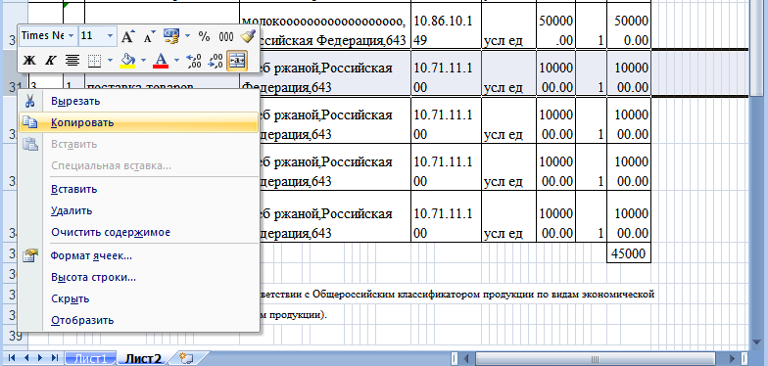
Рисунок 1
- Далее следует повторно нажать правую кнопку мыши и выбрать команду Вставить скопированные ячейки (рис. 2).

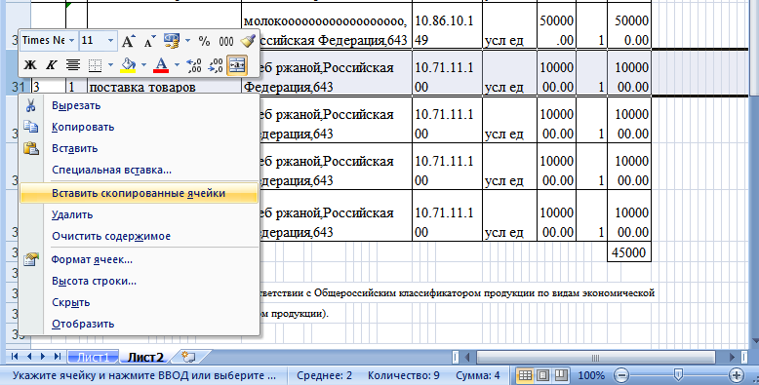
Рисунок 2
4. При необходимости редактирования Выгрузки Excel для корректного распечатывания документа или иного действия, следует, до момента редактирования, записать Выгрузку Excel на съемный машинный носитель информации для отправки в территориальный орган Федерального казначейства приложением к Сведениям о заключенном контракте (его изменении) и Сведениям об исполнении (о расторжении) контракта на бумажном носителе.
В Выгрузке Excel формат, высоту и ширину ячеек для удобства исполнителя можно изменять.
Если размер ячейки не позволяет отобразить ее текст полностью, можно отформатировать ее так, чтобы перенос текста выполнялся автоматически:
- Выделить на листе ячейку, которую требуется отформатировать.
- На вкладке Главная в группе Выравнивание щелкнуть элемент Перенос текста .
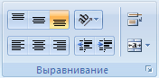

5. Особенности заполнения отдельных реквизитов файлов Выгрузки Excel:
- в Сведениях о заключенном контракте (его изменении) и Сведениях об исполнении (о расторжении) контракта полное и сокращенное наименование заказчика следует указывать заглавными буквами;
- в Сведениях о заключенном контракте (его изменении) при заполнении поля Реквизиты документов, подтверждающих основание заключения контракта необходимо придерживаться последовательности заполнения данных по порядку через запятую дата (в формате день, месяц, год (00.00.0000)), номер (при наличии) документа, подтверждающего основание заключения (изменения) контракта, в том числе документа о согласовании применения закрытых способов определения поставщиков (подрядчиков, исполнителей), наименование документа;
- в Сведениях о заключенном контракте (его изменении) полное и сокращенное наименование поставщика в графе 2 Раздела 4 Сведения о поставщиках (исполнителях, подрядчиках) по контракту следует указывать через запятую;
- в Сведения об исполнении (о расторжении) контракта код и наименование валюты в Разделе 1 следует указывать в следующей последовательности через запятую:
Сначала указывается код валюты, затем через запятую наименование валюты.
Например: 643,Российский рубль.
- в Сведениях о заключенном контракте (его изменении) в Разделе I. Планируемые платежи за счет бюджетных средств и в Разделе II. Планируемые платежи за счет внебюджетных средств год оплаты следует заполнять только в соответствующих ячейках, где указано значение - 20__, заменяя соответствующее поле необходимым годом.
Например, находим ячейку 20__ (рисунок 3) , заменяем соответствующим годом – 2020 (рисунок 4).
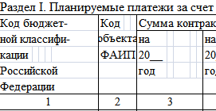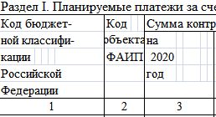
Рисунок 3 Рисунок 4

В случае возникновения вопросов можете обращаться к сотрудникам
Межрегиональное операционное УФК
Отдела обслуживания Интернет – порталов:
Кулаго Евгений Николаевич 8 (495) 214-88-98

